## Газета ГКОУ РД «Кальялская СОШ Рутульского района»

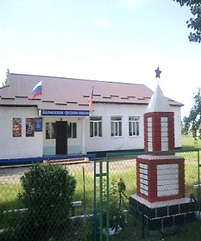



**Читайте в номере:**

1. **Мероприятия посвященнеё Доброй Субботе.**
2. **Линейка 23 февраля.**
3. **Армейский чемоданчик.**
4. **Отрытый кл.час «рецепт успеха»**
5. **Мероприятия «Грязнулька» и «Путешествие на территории здоровья»**

**№ 6**

**Февраль**

***2021 год.***



**12.02.2021 г. в ГКОУ РД «Кальялская СОШ Рутульского района» в рамках декады Добрых дел, классный руководитель 6 класса Каратова Л.Т. и все учащиеся, собрав корзину с фруктами и сладостями отправились к инвалиду 1 группы Улухановой Х.М. Встреча класса с подопечной состоялась в очень тёплой и дружественной обстановке. Ребята очень были впечатлены. А также мама девочки угостила всех вкусным чаем.**

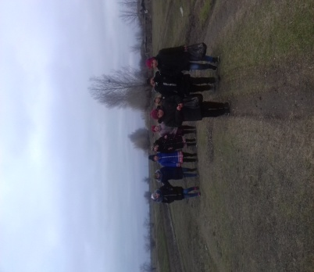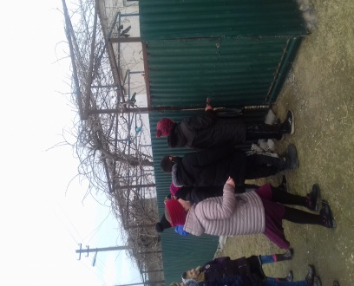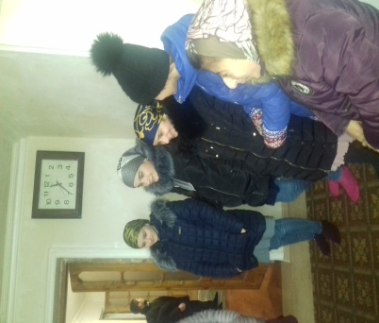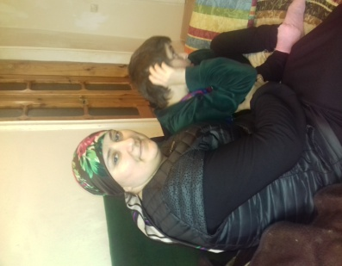

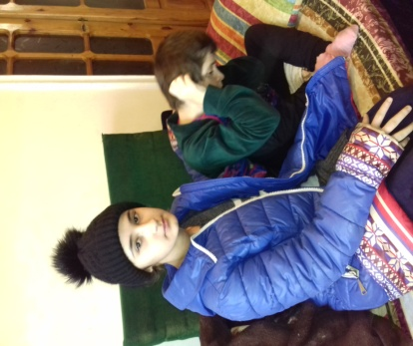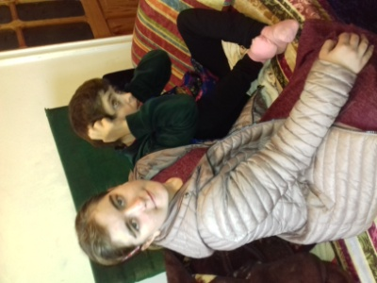

**              **

**19.02.2021г. в ГКОУ РД «Кальялская СОШ Рутульского района» была проведена линейка, посвященная 23 февраля. С докладом об истории создания Дня защитника Отечества выступила ученица 10 класса Лезгиева Р. Учащимся были вручены грамоты за активное участие в конкурсе лучших работ, посвящённых 23 февраля.**

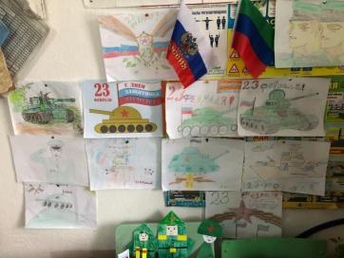 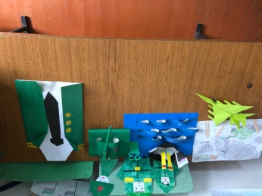 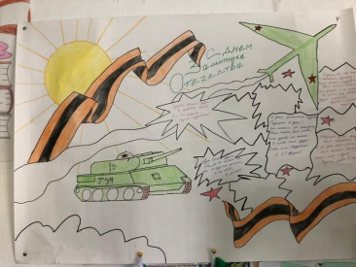 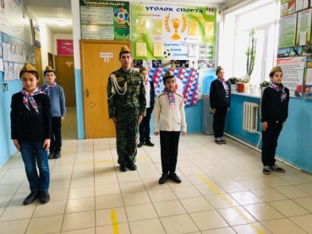

****

**20.02.2021г. в ГКОУ РД «Кальялская СОШ Рутульского района» в фойе школы была организованна выставка работ учащихся 5-10 классов на тему: « Армейский чемоданчик» классы собрали богатый материал военнослужащих вооруженных сил России. Дети написали о своих родителях, братьях, дядях Российской армии. Учащиеся гордятся своими близкими. Именно такие мероприятия воспитывают в детях чувство патриотизма, любви и гордости. Самым лучшим чемоданчиком оказался чемодан 6 класса, за что вручена им грамота.**

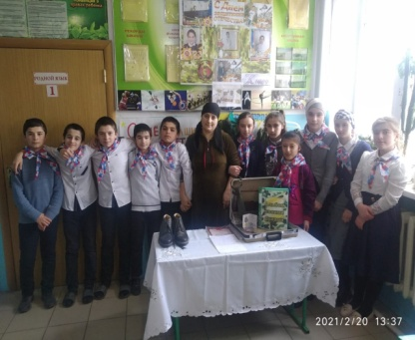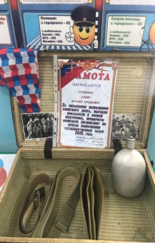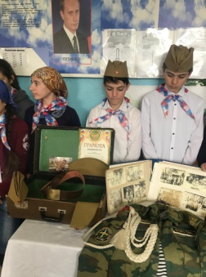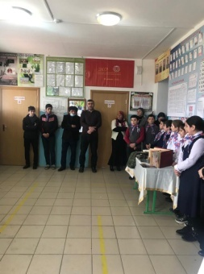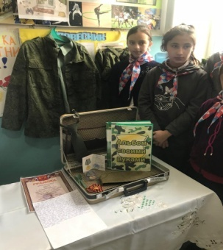

****

**24.02.2021г. в ГКОУ РД «Кальялская СОШ Рутульского района» Рамазанова О.Н. кл.руководитель 8 класса провела открытый классный час на тему: « Рецепт успеха» она использовала самые современные методы работы: ИКТ ноутбук, проектор. Учащиеся с большим интересом наблюдали за действиями учителя.**

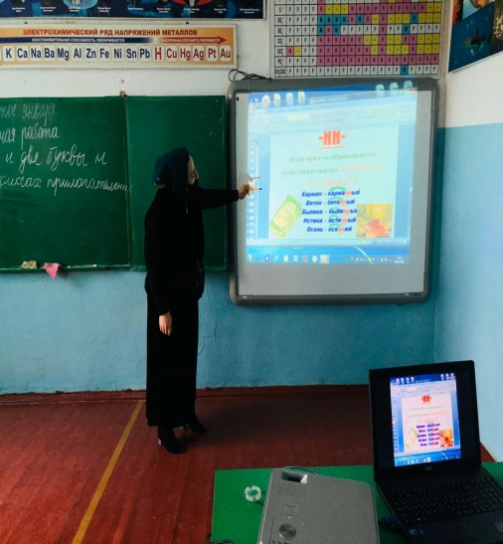 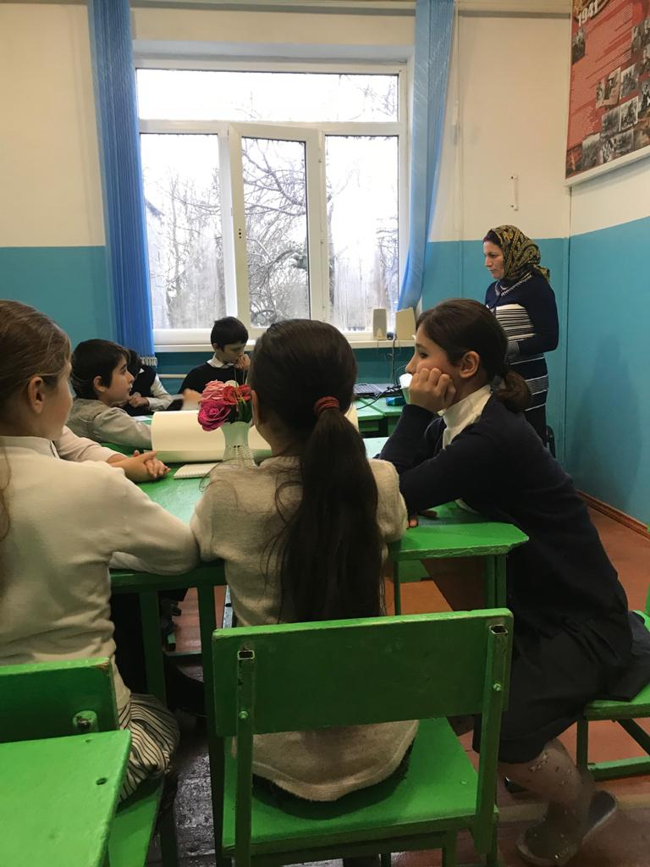 

****

**26.02.2021 г. в ГКОУ РД «Кальялская СОШ Рутульского района» в 1-2 классе прошло внеклассное мероприятие на тему: « Где живёт Грязнулька» мероприятие вели уч.нач. классов Караева Ф. и Махмудова М. Дети были одеты в форму сказочных героев, на сцене было очень «жарко» дети пели, танцевали, веселились. Цель поставленная на мероприятие быть чистыми и аккуратными была достигнута.**

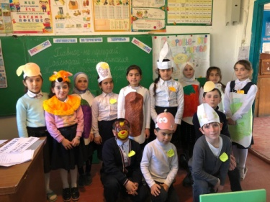 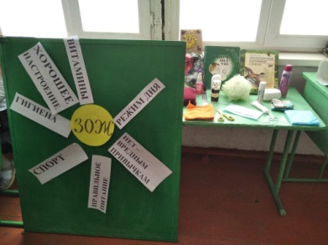 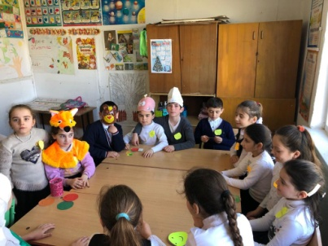 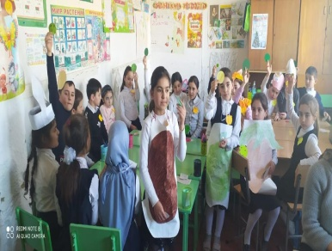

****

**27.02.2021 г. в ГКОУ РД «Кальялская СОШ Рутульского района» в 3-4 классах в рамках декады начальных классов, прошло мероприятие на тему: « Путешествие на территории здоровья». Которое вела Раджабова Н.Б. и Алиева А.Ш. Мероприятие прошло в интересной творческой атмосфере. У учащихся осталось только хорошее впечатление от актуального мероприятия.**

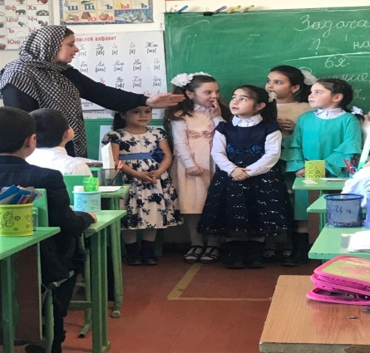 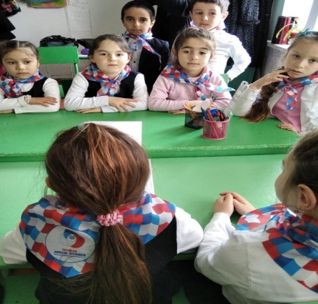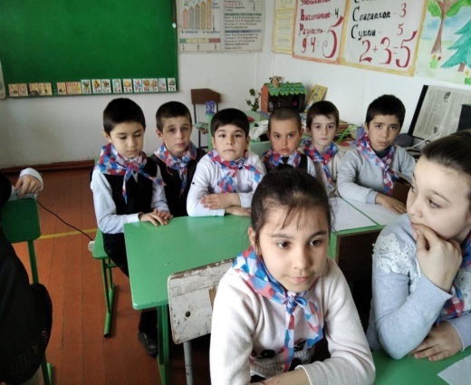

Наша электонная почта: farhadalievk@mail.ru



Газета «Наша школа» - вестник школы № 6 февраль 2021г.

Главный редактор: Раджабов Навруз Абдурахманович.

Ред.Коллегия Каратова Лейла Тагировна.

Лезгиева Пери ученица 10 класса.

Учредитель:**ГКОУ РД «КальялскаяСОШ Рутульского района».**Тираж 2 экз.